一、物理规格参数​
1、尺寸​
宽度：85.60mm±0.30mm​
高度：54.00mm±0.30mm​
厚度：0.76mm±0.05mm（含磁条厚度）​
二、材质参数​
1、卡体材质：采用医用级环保 PVC 材料，符合 GB/T 13527.1-2008《软聚氯乙烯管 第一部分：一般规定》标准
2、磁条材质：采用进口高抗磁磁条，符合 ISO/IEC 7811-2:2011《识别卡 记录技术 第 2 部分：磁条》标准​​
3、磁条 coercivity（矫顽力）：3500Oe - 4500Oe，剩余磁感应强度（Br）≥2500G，确保磁条信息读取灵敏度高，在院内读卡器上均能正常读取。​
三、性能参数​
使用寿命：正常插卡、拔卡操作次数≥20000 次，经过 [20000] 次循环测试后，磁条信息读取成功率仍需达到 100%，卡体无破裂、变形。​​
四、制作工艺参数​
1、印刷工艺​
卡片正面：印刷医疗机构 LOGO、名称、就诊卡标识及使用说明，采用四色胶印工艺，套印误差不超过 0.03mm，颜色偏差需符合潘通色卡（指定色号）要求，同批次卡片颜色一致性偏差≤5%。​
卡片背面：印刷信息填写区域、磁条区域标识及注意事项，采用单色或双色丝印工艺，丝印误差不超过 0.2mm，印刷墨迹附着力达到 GB/T 1720-2020《漆膜附着力测定法》中 2 级及以上标准。​
体检卡样式：

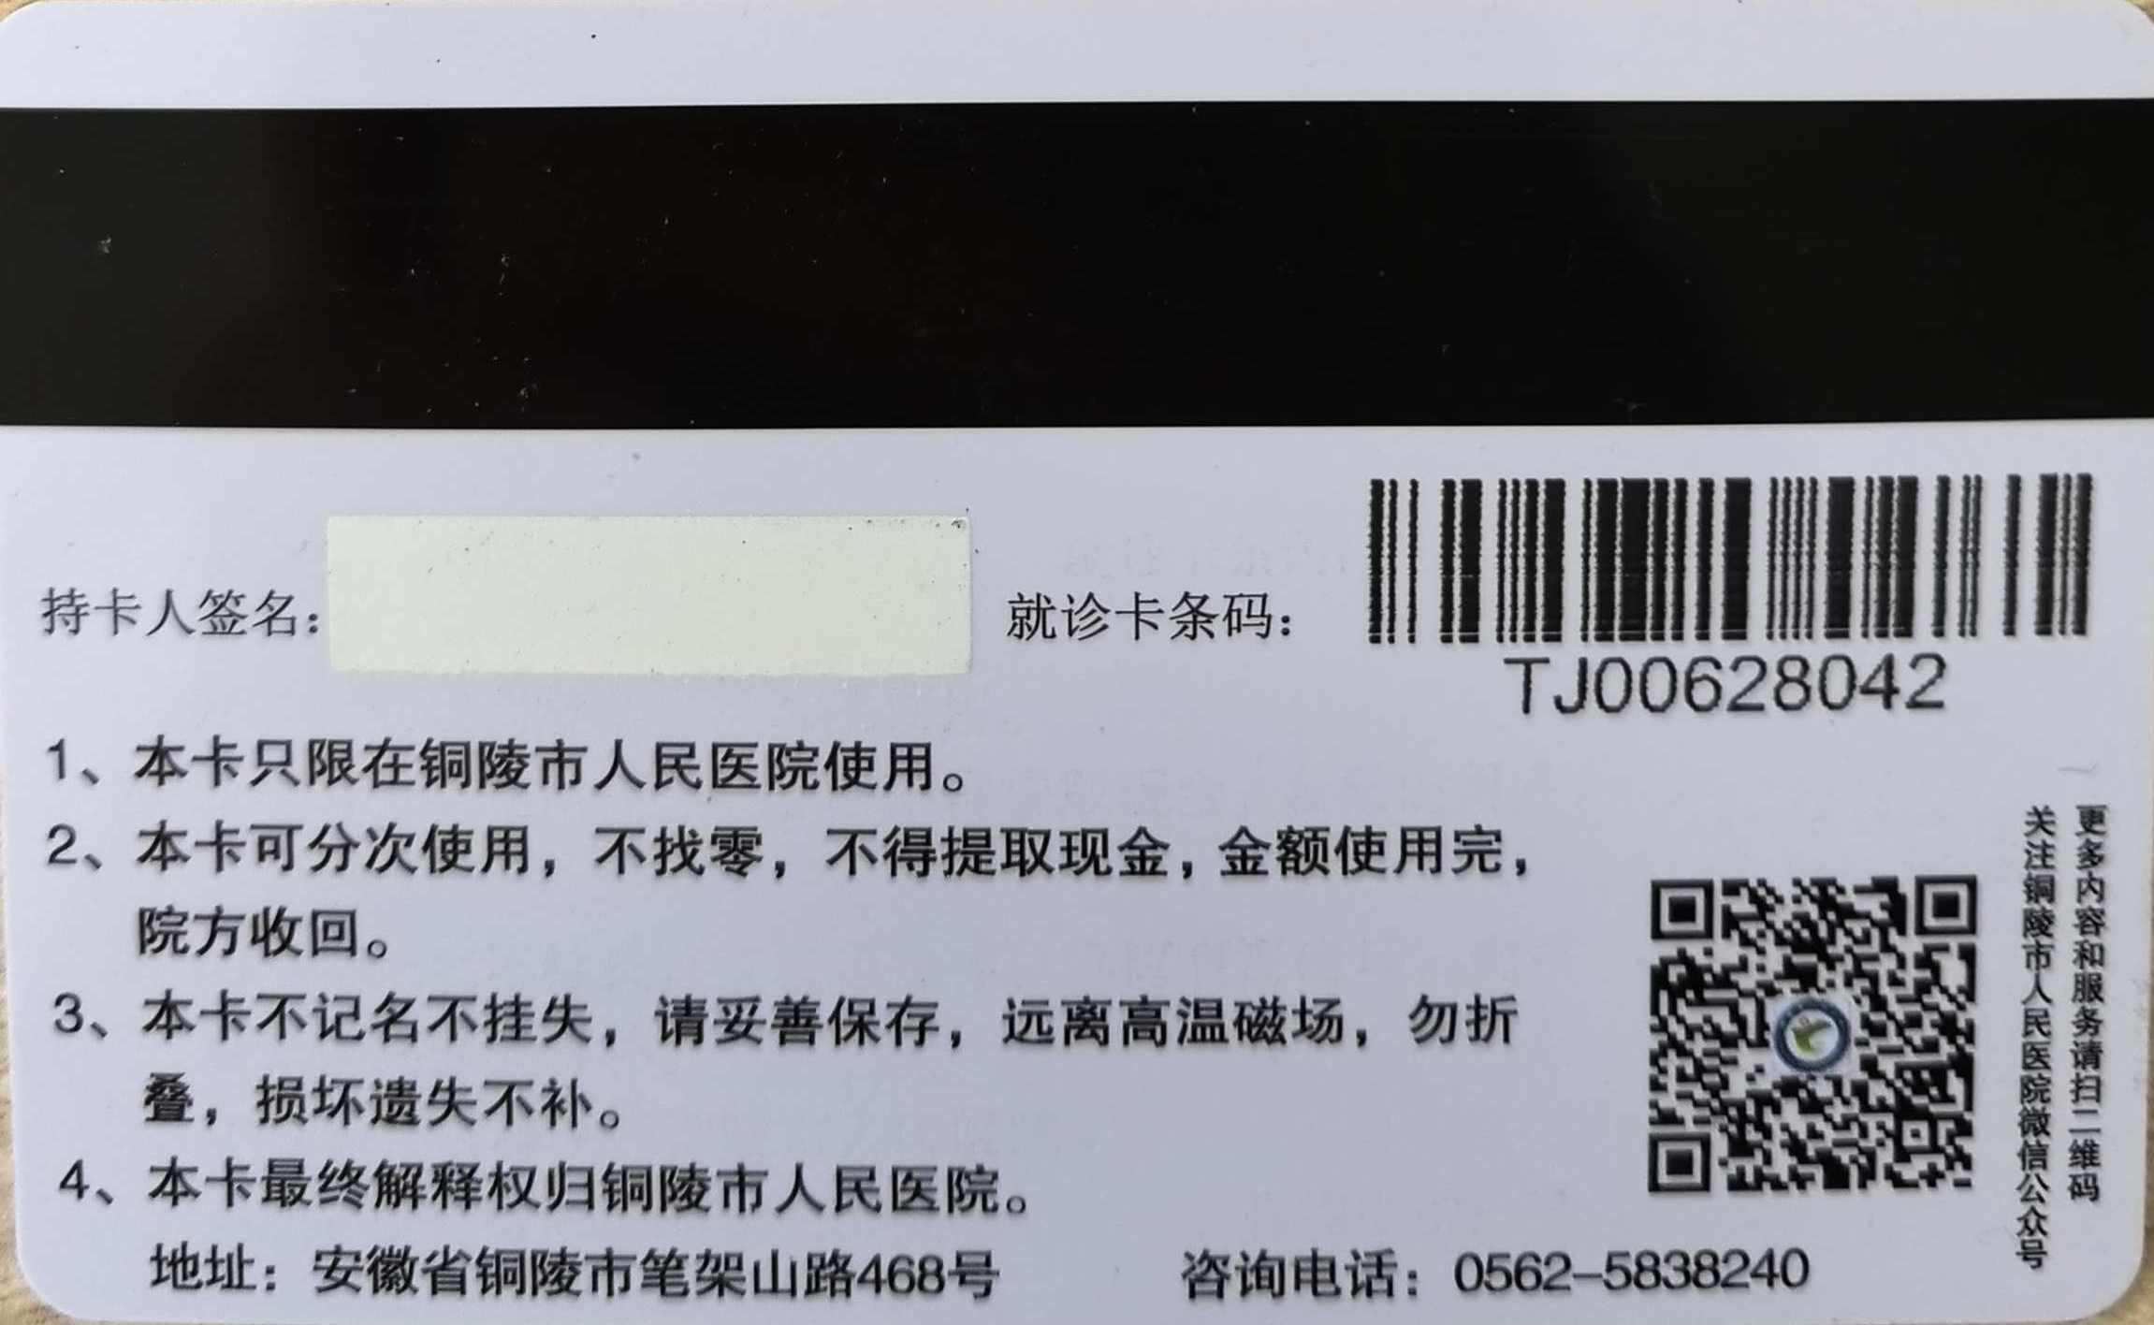
2、打码工艺​
采用 DOD 工艺 UV 喷码，在卡片指定位置喷印卡号（含校验位），喷码内容清晰、无模糊、无断墨，喷码附着力需通过胶带测试（用 3M 胶带粘贴后撕离，无字符脱落）。卡号序列：TJ00630001-TJ00640000

